Ejercicio 2 del boletin 8,1

// Chain elements like this
[Persona]<-[Empleado]<-[Encargado]

// Add notes
[note: Jose Manuel Moreno Bolivar 21/02/2023]

// Class Persona
[Persona|-nombre : string;-puesto : string|+setNombre(String nom) : void; +getNombre(); +setPuesto(String p) : void]

// Class Empleado
[Empleado|#sueldoBase : int|+setSueldoBase(int) : void; +getSueldo()]

// Class Encargado
[Encargado|+getSueldo()]

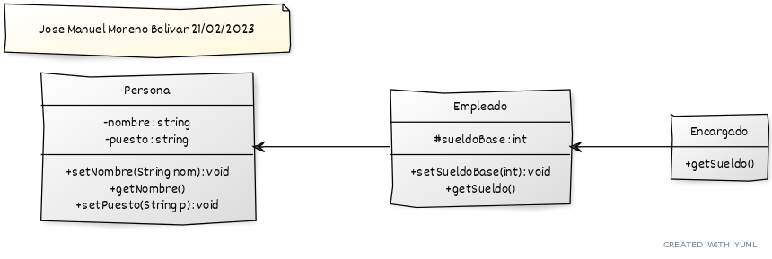
https://yuml.me/josemavlc/Ejercicio2_8.1

